 |  |  | Taotleja: | Orienteerumisklubi TON
 |  |  | Esindaja: | Mait Tõnisson
 |  |  | Aadress: | Salme 39, Tallinn 10413
 |  |  | Telefon: | 51 38 911
 |  |  | E-post: | mait.tonisson@outlook.com
Põhja Päästekeskus
Raua 2, Tallinn
 |  |  | Kuupäev: | 31.05.2023

Orienteerumisneljapäevakute korraldamise kooskõlastuse taotlus

Palume kooskõlastust Orienteerumisneljapäevaku korraldamiseks 18.07.2023. Järva vallas, Mägede külas. Päevaku asendiskeem on toodud Lisas 1 oleval joonisel. Punase joonega on ümbritsetud kasutatav maastik ja rohelise joonega parkla. Orienteerumisneljapäevakule ootame õhtu jooksul kuni 500 osalejat ja 200 autot. Orienteerumisneljapäevak kestab 17:00..21:00.

Üritusel ei kasutata mingil kujul lahtist tuld, pürotehnikat, vahelduvvoolu ega helivõimendust. Kohtunike arvutid saavad toite autoakult.

Orienteerumisneljapäevaku korraldamiseks hangime kooskõlastused Keskkonnaametilt, Paide Politseijaoskonnalt ning Järva vallalt.

Lugupidamisega

/allkirjastatud digitaalselt/
Mait Tõnisson
Tallinna Orienteerumisneljapäevakute peakorraldaja.
LISA 1: 18.07.2024 Mägede Orienteerumisneljapäevaku asendiskeem:

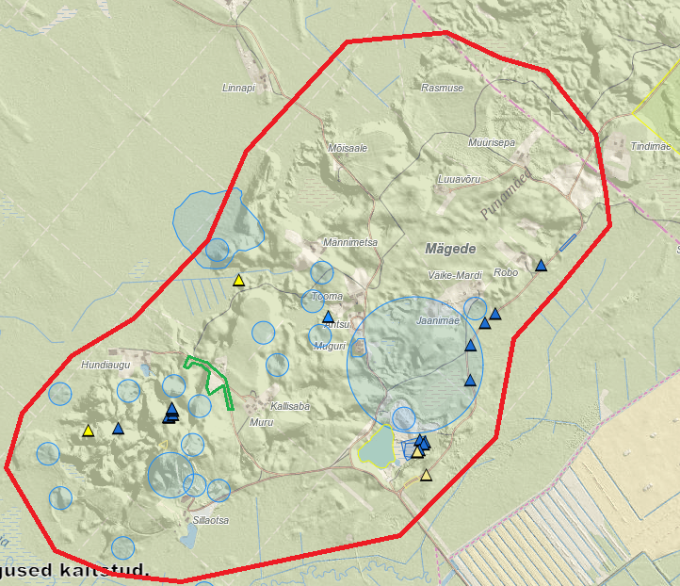
LISA 2 COVID’iga arvestamine

Orienteerumispäevak on kogupere terviseüritus, mis aitab kaasa rahva tervise ja tervisekäitumise parandamisele. Orienteerumispäevakul on palju rahulikult kõndijaid ja sörkijaid, kes teistel rahvaspordiüritustel ei osale.
COVID-19 viiruse mittelevimine on orienteerumispäevakul tagatud järgmiselt:
- Orienteerumispäevak toimub ainult värske õhus ja välitingimustes.
  - Parkla, start ja finiš asuvad teineteisest üle 50m eemal
  - Parkla ja stardi ning finiši ja parkla vahel liikudes ei puutu osalejad omavahel kokku.
- Orienteerumispäevakul ei toimu rahvahulkade kogunemisi:
  - Ei toimu autasustamist ega avamist.
  - Osalejad saabuvad oma transpordiga hajutatult
  - Üritustel ei ole korraldatud toitlustamist
  - Võistlusrajal liiguvad osalejad hajutatult enda vabalt valitud tempos ja marsruuti pidi.
- Osalejate hajutamine stardis:
  - Start asub parklast ja finišist eemal.
  - Teekond parklast starti ei kattu teekonnaga finišist parklasse.
  - Inimesed stardivad ühe- või perekaupa vähemalt 2m vahedega
    - Märgime enne stardijoont maha 2m jooned
  - Korraldame osalejate eelregistreerimise ja startimise 90 minutilistesse ajavahemikesse:
    - 16:00..17:30 maksimaalselt 250 inimest
    - 18:00..19:30 maksimaalselt 250 inimest
- Osalejate hajutamine finišis:
  - Finiš asub parklast ja stardist eemal
  - Peale finišijoont märgime maha 2m jooned
  - Finišist lahkuvad osalejad kohe parklasse
- Kontrollpunktid töötavad puutevabas režiimis – mis teeb punkti läbimise märkimise võimalikuks ilma kontaktita 30 – 100cm kauguselt raadio teel.
- Korraldajad tagavad desinfitseerimisvahendite olemasolu nii stardis, kui finišis.
- Väljaspool võistlusrada soovitame osalejail kanda maske.
- Parklas, Stardis või Finišis ei viibi korraga üle 25e inimese.

